.

ИСПОЛНИТЕЛЬ  СОГЛАСОВАНО:  __________________  м.п.  «»_______2025г. | ЗАКАЗЧИК  УТВЕРЖДАЮ:  _____________________ м.п.  м.п.  «»_______2025г.
ТЕХНИЧЕСКОЕ ЗАДАНИЕ
на выполнение инженерно-геодезических изысканий
на объекте:

№ п/п | Перечень основных данных и требований | Основные данные и требования
1 | Наименование и вид объекта:
2 | Местоположение участка (площадки) строительства и реконструкции
3 | Основание для выполнения работ | Договор №
4 | Наименование (изыскательской) организации
5 | Наименование организации-заказчика | ООО «ГПП». Адрес юридический: 129164, г. Москва, ул. Ярославская д.8, корп.3, помещение 1/1.  т/ф 8(495) 220-41-39, e-mail: info@geoplus.ru
6 | Цели и задачи инженерных изысканий | Создание инженерно-топографического плана М 1:500 с высотой сечения рельефа 0,5м, с нанесением подземных и надземных коммуникаций и сооружений. В объеме, необходимом и достаточном для разработки проектной - сметной документации и получения положительного заключения экспертизы в целях осуществления градостроительной деятельности (нового строительства, капитального ремонта и реконструкции) объекта, в соответствии требованиями Градостроительного кодекса РФ, иных нормативно-правовых актов, технических регламентов, строительных норм и правил, нормативно-технические документы органов исполнительной власти.
7 | Перечень нормативных документов, в соответствии с требованиями которых необходимо выполнять инженерные изыскания, включая территориальные строительные нормы субъектов РФ | - Градостроительный кодекс РФ;  - Федеральный закон от 30 декабря 2015 г. № 431-ФЗ «О геодезии, картографии и пространственных данных и о внесении изменений в отдельные законодательные акты Российской Федерации»;  - Федеральный закон от 27.12.2002 № 184-ФЗ (ред. от 29.07.2017) «О техническом регулировании»;  - «Положение о выполнении инженерных изысканий для подготовки проектной документации, строительства, реконструкции объектов капитального строительства» (утв. постановлением Правительства РФ от 19.01.2006 № 20);  СП 47.13330.2016 «Инженерные изыскания для строительства. Основные положения»;  СП 317.1325800.2017 «Инженерно-геодезические изыскания для строительства. Общие правила производства работ.  СП 22.13330.2016 «Основания зданий и сооружений»;  СП 11-104-97 «Инженерно-геодезические изыскания для строительства». М., 1997 г.;  СП 11-104-97 «Инженерно-геодезические изыскания для строительства. Часть II. Выполнение съемки подземных коммуникаций при инженерно-геодезических изысканиях для строительства»;  - ГКИНП 02-049-86 Условные знаки для топографических планов масштабов 1:5000–1:500. ФГУП «Картгеоцентр», М., 2005, 286с.;  - ГКИНП 02-033-82 Инструкция по топографической съемке в масштабах 1:5000, 1:2000, 1:1000, 1:500. – М.: «Недра», 1973 г.;  - ГКИНП-35 Инструкция по съемке и составлению планов подземных коммуникаций. – М.: «Недра», 1978 г.;  - ГКИНП (ОНТА)-02-262-02 Инструкция по развитию съемочного обоснования и съемке ситуации и рельефа с применением глобальных навигационных спутниковых систем ГЛОНАСС и GPS. М., ЦНИИГАиК, 2002, 124с.;  - ГКИНП 17-004-99 Инструкция о порядке контроля и приемки геодезических, топографических и картографических работ. М., 1999, 116с.;  - Приказ Минстроя РФ от 12.05.2017г. №783/пр «Об утверждении требований к формату электронных документов, представляемых для проведения государственной экспертизы проектной документации и (или) результатов инженерных изысканий и проверки достоверности определения сметной стоимости строительства, реконструкции, капитального ремонта объектов капитального строительства»;
7 | Дополнительные сведения по объекту: | 1) принадлежность к объектам транспортной инфраструктуры и к другим объектам, функционально-технологические особенности которых влияют на их безопасность-отсутствует;  2) возможность опасных природных процессов и явлений и техногенных воздействий на территории, на которой будут осуществляться строительство, реконструкция и эксплуатация здания или сооружения-отсутствует;  3) принадлежность к опасным производственным объектам -отсутствует;  4) пожарная и взрывопожарная опасность-отсутствует;  5) уровень ответственности-.2
8 | Вид градостроительной деятельности:
9 | Сведения и характеристика проектируемого и реконструируемого объекта: | ​ Технические характеристики представлены в Приложении №2 к техническому заданию.
10 | Сведения о принятой системе координат и высот | Система координат: МСК-50;  Система высот: Балтийская-1977г.;
11 | Данные о границах и площадях топографической съемки (обновления планов) | Площадь инженерно-топографической съемки – га
12 | Указания о масштабе топографической съемки и высоте сечения рельефа по отдельным площадкам, включая требования к съемке подземных и надземных сооружений | 1. Инженерно-топографическая съемка М 1:500;  2. Высота сечения рельефа 0.5 метра;  3. Выполнение съемки подземных и надземных коммуникаций и сооружений с указанием их назначения, глубины заложения, диаметра труб, на колодцах инженерных коммуникаций указать их отметки (земли, верха трубы, лотка и дна колодца);  4. Камеральная обработка;  5. Составление технического отчета по результатам инженерно-геодезических изысканий и согласование его с Заказчиком;
13 | Согласования и регистрация материалов и результатов инженерных  изысканий | 1) Согласование с владельцами (в том числе с эксплуатирующими организациями) инженерных коммуникаций;  2) Регистрация результатов инженерно-геодезических изысканий в ИСОГД
14 | Сведения о ранее выполненных инженерных изысканиях и исследованиях, данные о наблюдавшихся в районе объекта строительства (на площадке, трассе) осложнениях в процессе строительства и эксплуатации сооружений (деформациях и аварийных ситуациях) | Отсутствует
15 | Дополнительные требования к производству работ | Отсутствуют
16 | Требование о составлении и представлении в составе договорной (контрактной) документации программы инженерных изысканий на согласование заказчику | - Подготовка Программы Работ по выполнению инженерно-геодезических изысканий (с включением полного перечня работ, необходимых и достаточных достижения цели выполнения Работ);
17 | Требования к составу, срокам, порядку, и форме представления изыскательской продукции заказчику | По подготовительному этапу:  - Программа Работ по выполнению инженерно-геодезических изысканий на бумажном носителе - 2 экз., в электронном виде в формате pdf. – 1экз. (идентичный печатному экземпляру);  По камеральным работам:  - Согласованный с эксплуатирующими службами инженерных коммуникаций цифровой векторный инженерно-топографический план в масштабе 1:500 в форматах DWG и PDF на диске (1 шт.)  - Технический отчет о выполненных инженерно-геодезических изысканиях в отпечатанном виде (2 экз.) и в электронном виде в формате PDF на диске (1 шт.) (далее – «Технический отчет»);  - Копия ведомости согласований эксплуатирующих служб в отпечатанном виде (1 экз.) (далее - «Ведомость согласований»);  - Копия справки о регистрации документов и сведений в ИСОГД в отношении Геоподосновы, Ведомости согласований и Технического отчета (далее – «Справка») в формате PDF (1 экз.)  Сроки выполнения Работ:  - Сроки выполнения Работ согласно Договору.
18 | Отдельные требования к оформлению отчетных документов | - Экземпляры на бумажном носителе должны передаваться в сброшюрованном в альбомном виде;  - Разрешение растровых изображений должно быть не менее 300 dpi;
19 | Приложения | - Ситуационный план участка инженерно-топографической съемки с указанием границ (Приложение №1);  - Техническая характеристика проектируемых зданий и сооружений (Приложение №2)

* Техническое задание может быть изменено Сторонами по обоюдному согласованию, в процессе выполнения работы.

Приложение № 1
к техническому заданию на выполнение
Приложение №1 к техническому заданию на выполнение инженерно-геодезических изысканий

Ситуационный план с границами проведения работ

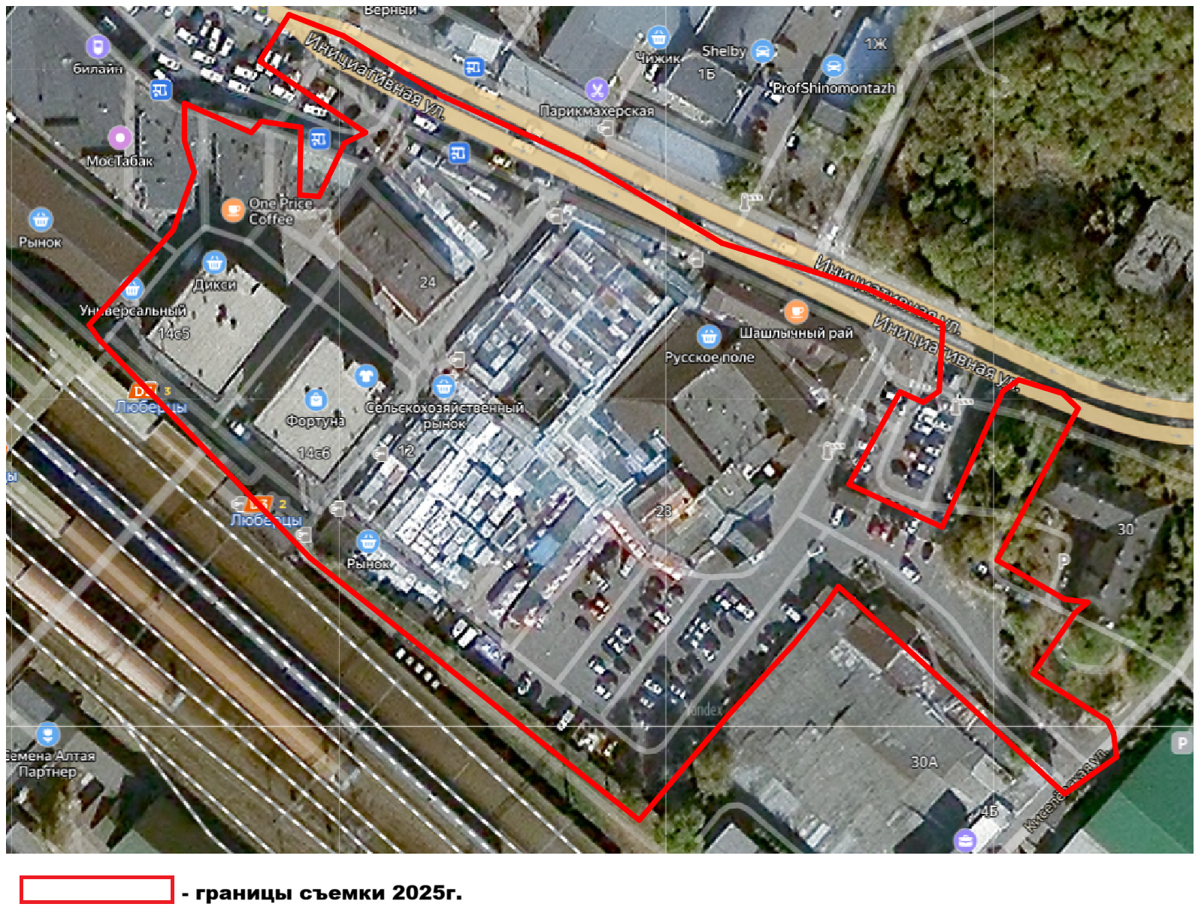

ИСПОЛНИТЕЛЬ  СОГЛАСОВАНО:  __________________  м.п.  . | ЗАКАЗЧИК  УТВЕРЖДАЮ:  _____________________ м.п.  м.п.

Приложение 2 к техническому заданию на объекте:
Техническая характеристика
№№ | Наименование зданий и сооружений и № по генплану | Уровень  ответствен-ности | Этажность | Тип фундаментов: плита, ленточный, сваи | Конструкция зданий | Доверительная вероятность для расчета характеристик грунтов | Чувствительность к неравномерным осадкам | Условия эксплуатации
№№ | Наименование зданий и сооружений и № по генплану | габариты по осям в м | высота сооружений в м | нагрузки  на 1м ленточного фундамента, отд. опору, на 1 м2 плиты | глубина заложения подземной части от поверхности земли/ мощность сжимаемой толщи, м | 0,85/0,95 | Предельные величины средних осадок фундаментов | Нагрузки:  динамич./ статич.
1 | 2 | 3 | 4 | 5 | 6 | 7 | 8 | 9
1 |  |  |  |  |  | - | - | всесезонные
1 |  |  |  |  |  | 0,85/0,95 | 10-12см | статич.
2 |  |  |  |  |  | - | - | всесезонные
 |  |  |  |  |  | 0,85/0,95 | 10-12см | статич.

